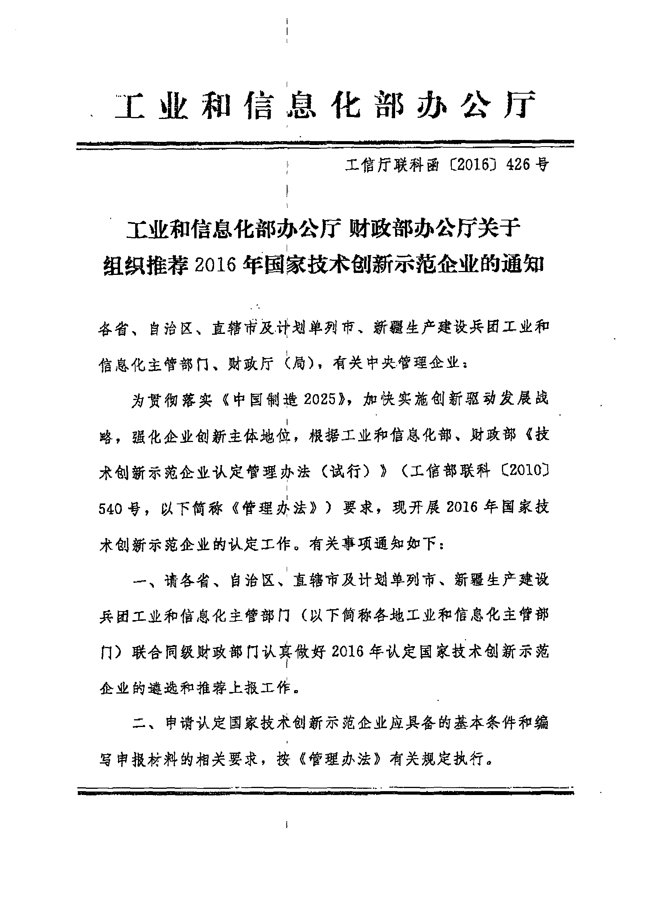
：

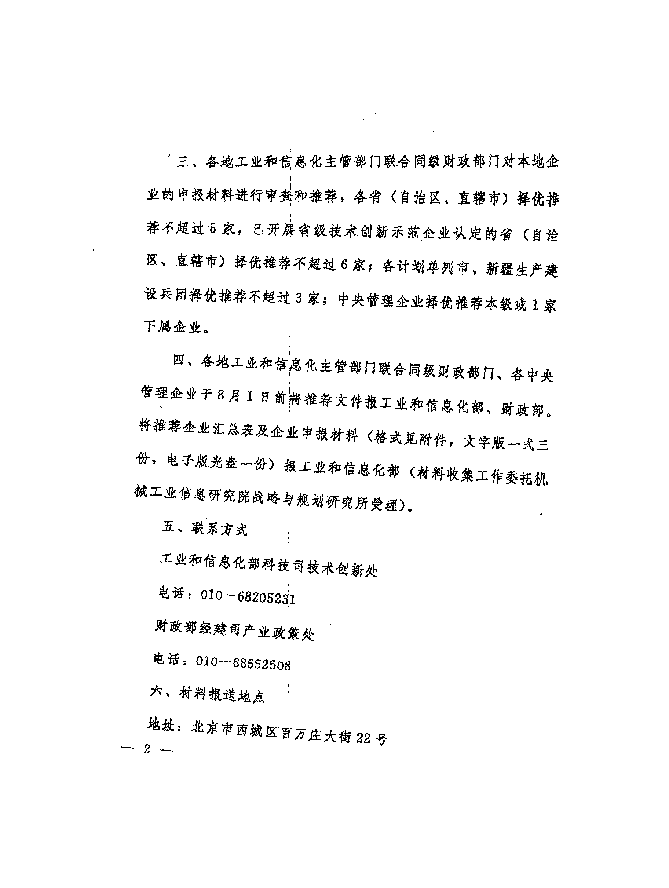

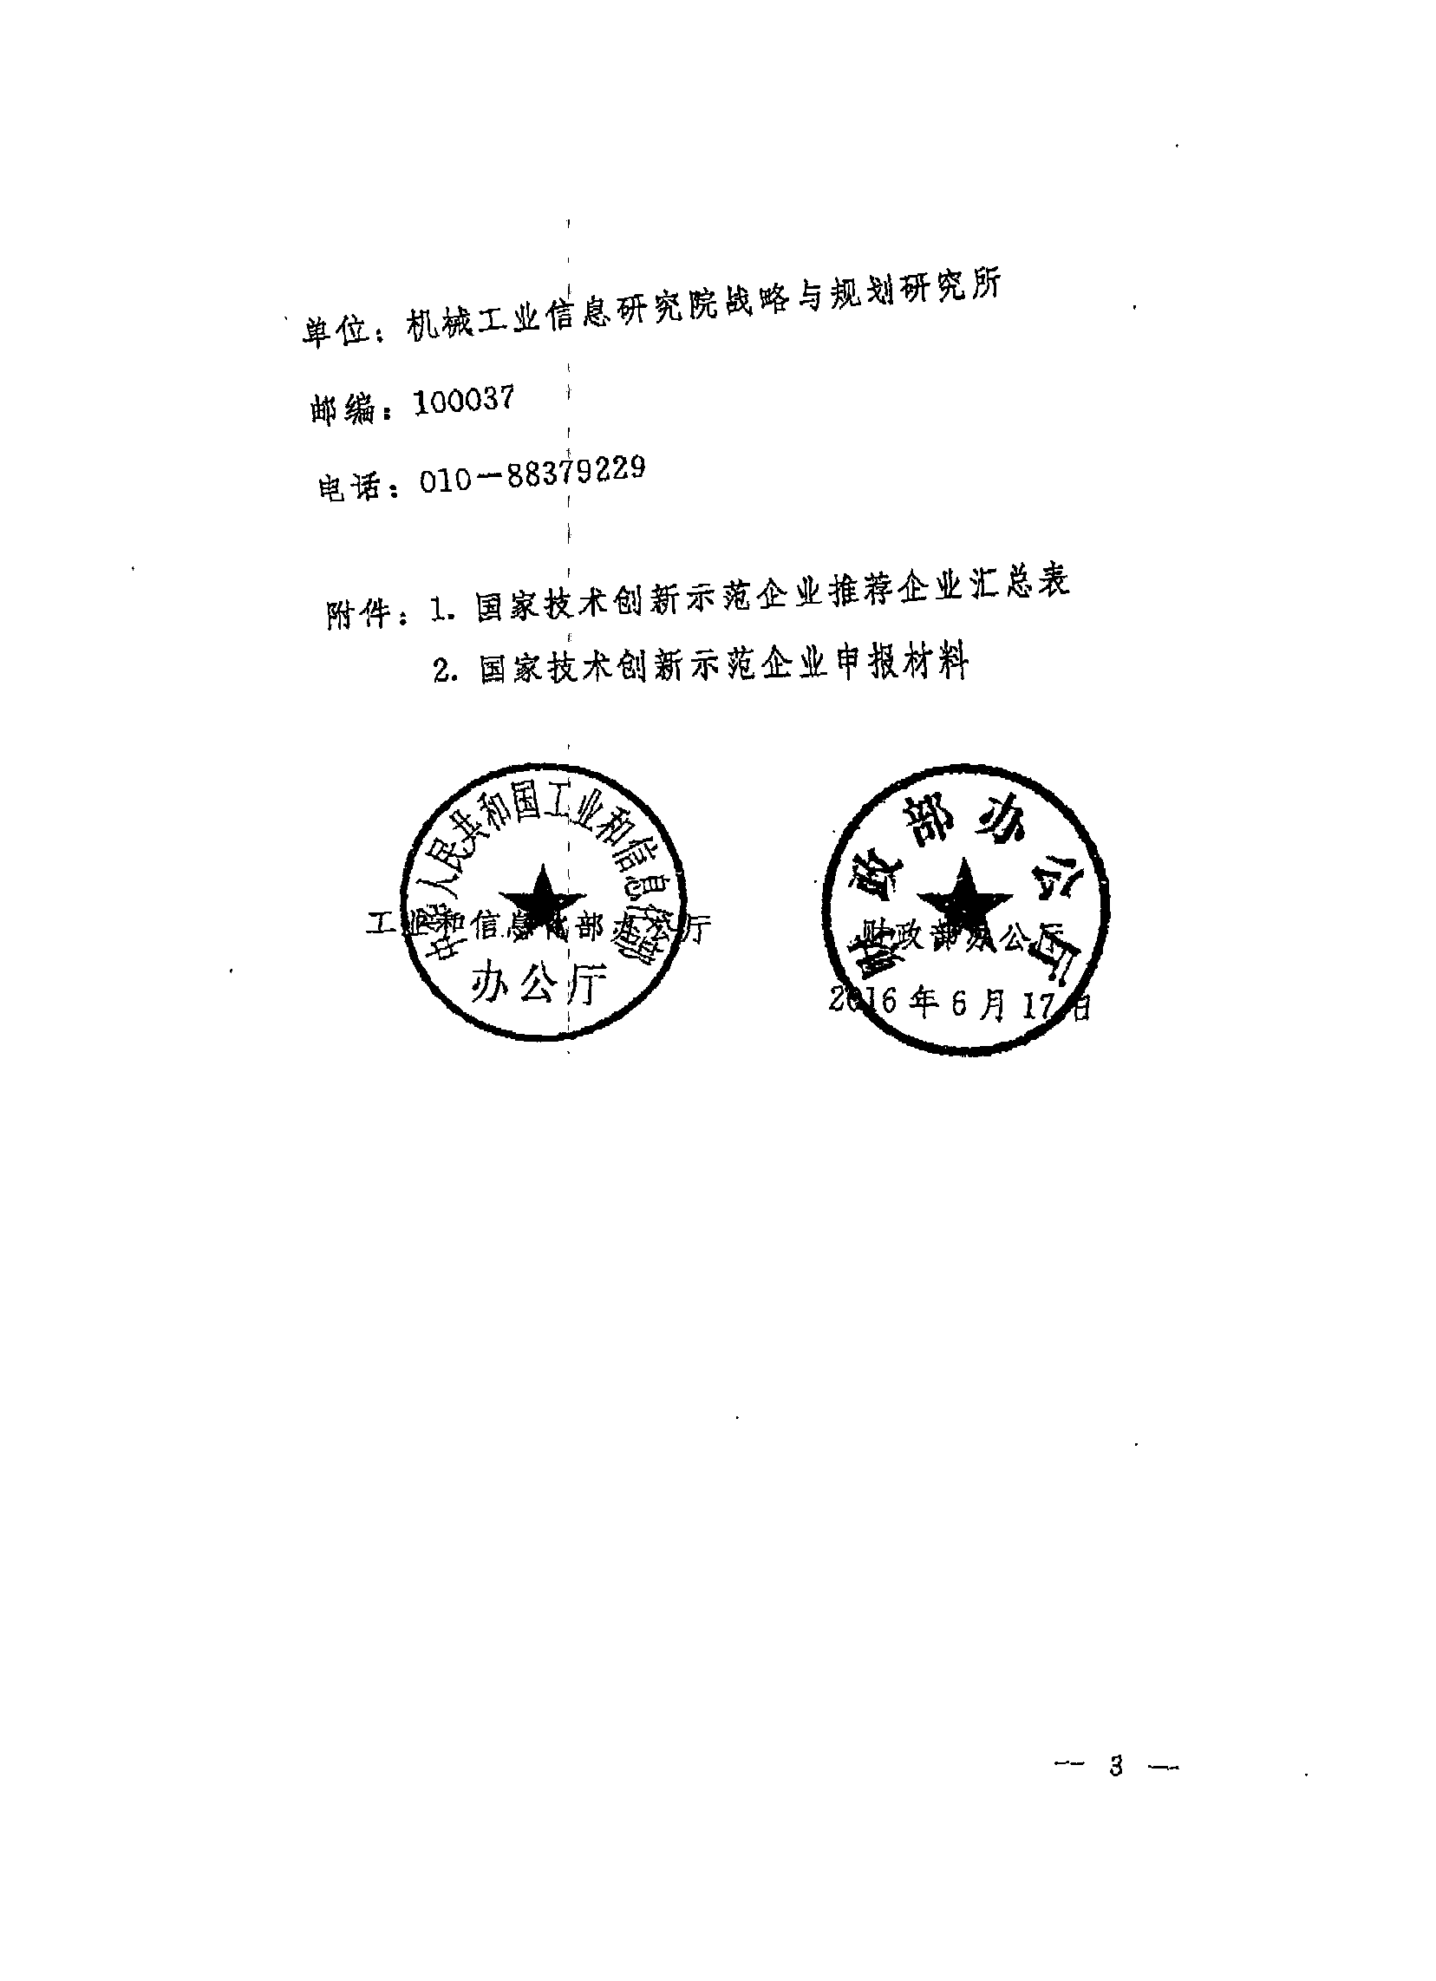

附件1：

国家技术创新示范企业推荐企业汇总表

推荐单位：
序号 | 企业名称 | 企业  类型 | 企业主营业务所属行业 | 2015年企业研究开发投入资金  （万元） | 2015年企业主营业务收入  （万元） | 2015年新产品销售收入  （万元） | 2015年企业申请专利数（个） | 其中： |  |  | 是否省级以上  企业技术中心 |  | 备注
 |  |  |  |  |  |  |  | 发明 | 实用  新型 | 外观  设计 | 国家级 | 省级 | 备注

附件2：

国家技术创新示范企业
申 报 材 料

申报单位：
推荐单位：
填报日期： 年 月 日
企业基本情况表
企业名称
通讯地址 |  |  |  |  |  |  | 邮编
法人代表 |  |  | 电话 |  |  |  | 手机
联系人 |  |  | 电话 |  |  |  | 手机
传真 |  |  | E-mail
企业类型 | 1．国有 2.合资 3.民营 4.其他
从业人数 | 人 |  | 大学本科以上人数 | 人 | 中级职称以上人数 |  |  |  | 人
2015年度  经济效益 | 资产总额 |  |  | 万元 | 负债总额 |  |  |  | 万元
2015年度  经济效益 | 主营业务收入 |  |  | 万元，比2014年增长 %
2015年度  经济效益 | 新产品销售收入 |  |  | 万元 | 上缴税金 |  |  | 万元
2015年度  经济效益 | 利润总额 |  |  | 万元，比2014年增长 %，  是否三年连续盈利 是□ 否□
2015年度  经济效益 | 主要产品市场占有率 |  |  | % | 出口创汇总额 |  |  | 万美元
最近3年企业研发投入资金 |  |  |  | 万元 | 其中：2015年企业研发投入资金 |  |  | 万元
申请专利数 |  | 个 |  | 其中：发明 |  | 个
 |  |  |  | 实用新型 |  | 个
 |  |  |  | 外观设计 |  | 个
是否设有省级以上企业技术中心 |  | 1.省级 2.国家级 |  | 有关认定部门
银行信用等级
注：以上指标按2015年底数据填写

企业技术创新评价指标

一级  指标 | 二级  指标 | 三级指标 | 单位 | 数值
创  新  机  制 | 创新  投入 | 1.企业研发经费支出额占产品销售收入的比重 | %
创  新  机  制 | 创新  投入 | 2.企业研发经费支出比例比上一年度增长 | 百分点
创  新  机  制 | 人才  激励 | 3.研发人员年人均收入与企业年人均收入之比
创  新  机  制 | 人才  激励 | 4.研发人员培训费占技术中心人员总收入的比重 | %
创  新  机  制 | 创新  合作 | 5.来企业从事技术开发工作的外部专家数 | 人月
创  新  机  制 | 创新  合作 | 6.对外合作项目占全部开发项目数的比重 | %
技  术  与  人  才 | 创新队  伍建设 | 7.企业研究与试验发展人员占职工人数的比重 | %
技  术  与  人  才 | 创新队  伍建设 | 8.企业研发机构拥有的高级专家及博士人数 | 人
技  术  与  人  才 | 创新条  件建设 | 9.企业技术开发仪器设备原值 | 万元
技  术  与  人  才 | 创新条  件建设 | 10.通过国家和国际组织认证的实验室数 | 个
技  术  与  人  才 | 技术积  累储备 | 11.研发周期三年及以上项目数占全部项目数的比重 | %
技  术  与  人  才 | 技术积  累储备 | 12.企业拥有的全部有效发明专利数 | 项
技  术  与  人  才 | 技术积  累储备 | 13.企业拥有的中国名牌产品或驰名商标数 | 个
产  出  与  效  益 | 技术创  新产出 | 14.当年完成的新产品新技术新工艺开发项目数 | 项
产  出  与  效  益 | 技术创  新产出 | 15.当年受理的专利申请数  ——其中当年受理的发明专利申请数 | 项  项
产  出  与  效  益 | 技术创  新产出 | 16.主持和参与制定的国际、国家、行业标准数 | 项
产  出  与  效  益 | 技术创  新效益 | 17.新产品销售收入占产品销售收入的比重 | %
产  出  与  效  益 | 技术创  新效益 | 18.新产品销售利润占产品销售利润的比重 | %
产  出  与  效  益 | 技术创  新效益 | 19.自有品牌产品与技术出口创汇额 | 万美元
其它 |  | 20.获国家自然科学、技术发明、科技进步奖项目数 | 项
其它 |  | 21.年末现金净流量与可供分配利润的差额 | 万元

《国家技术创新示范企业申报书》编写提纲
一、企业（集团）的基本情况
1．企业经营管理等基本情况。
2．企业在行业中的地位和作用。
3．企业在本产业领域技术创新中的作用和竞争能力。
二、企业技术创新工作的基本情况
1．企业技术创新工作发展规划及中长期目标。
2．目前企业技术研发机构的组织机构及运行机制，包括：各项制度建立，组织建设、研发经费的保障，激励机制，创新环境，产学研合作等。
3．企业开展技术创新及试验的基础条件。
4．企业技术创新工作开展情况，包括：原创性创新、自主开发、引进技术消化吸收、产学研合作、企业间技术合作等。
5．企业研究开发人员情况，技术创新带头人及创新团队的情况，以及创新人才培养情况。
6．企业在技术创新方面采取的独特措施、取得的主要创新成果（3年之内）及其经济效益。

